
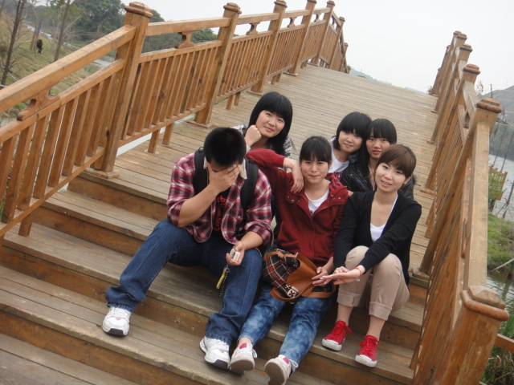
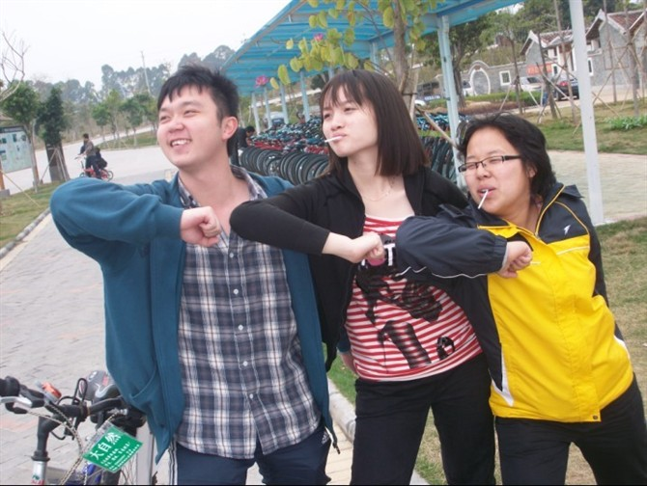
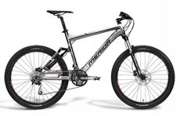
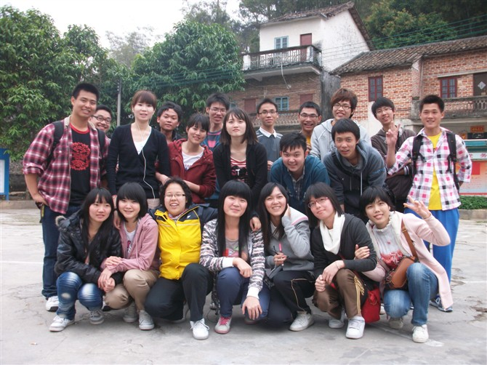
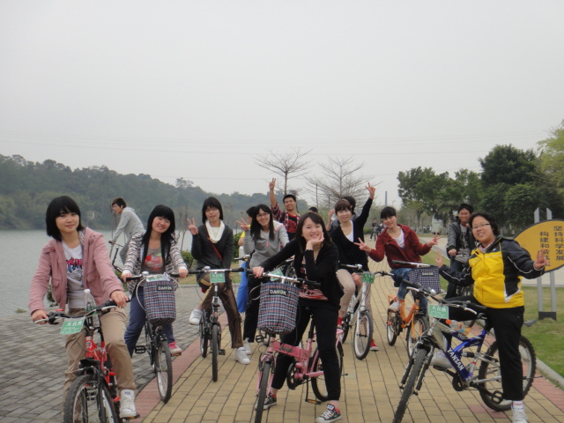
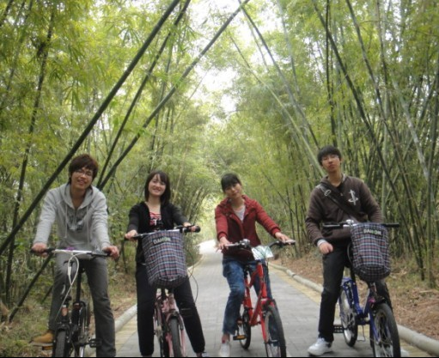
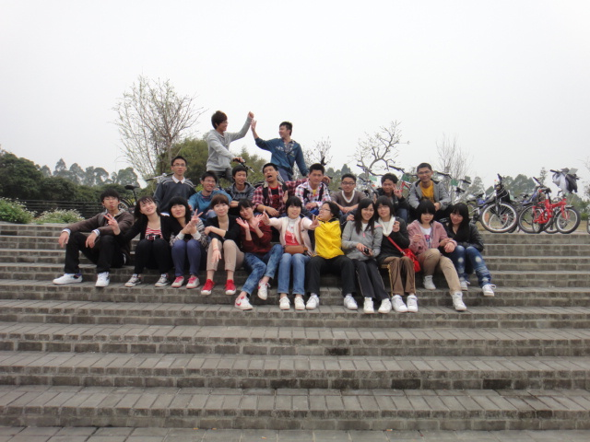
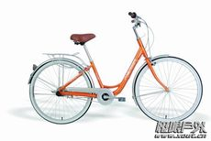
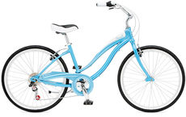
骑单车的日子
风儿飘飘云层环抱，晨光在落地窗前报早
感觉睡不着，有一种触动总在心头敲
衬衫穿好房门关好，撕下膝盖留下的药膏
安逸的街道激起跳动的细胞WOO~~~
你说骑单车的日子呀
喜欢轻轻哼唱着歌谣
喜欢对自己灿烂微笑
享受的每一秒
纯纯的味道难忘这逍遥
骑着单车逃离困扰把梦寻找
你说骑单车的日子呀
喜欢轻轻哼唱着歌谣
喜欢对晴空灿烂微笑
烦恼全部忘掉
樱花路上尽情的翱翔
我们还有曙光
~~~

（胡歌《出发》专辑中的一首歌曲）

工商2班单车之旅

